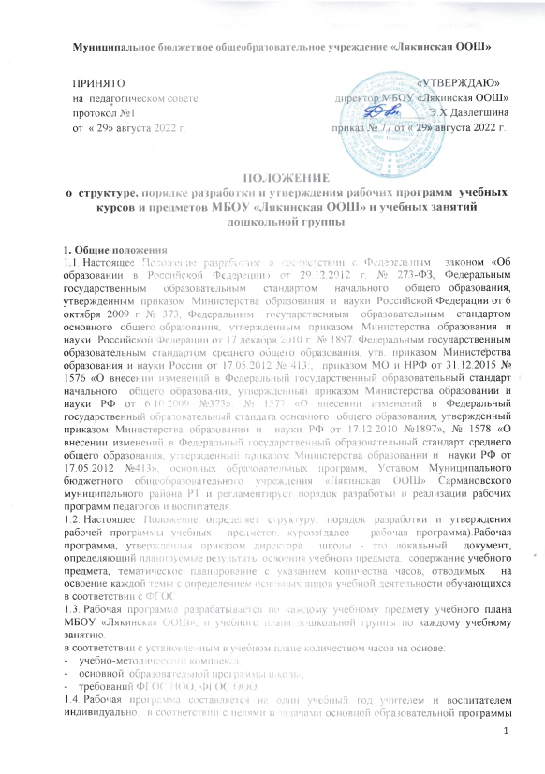

школы и дошкольной группы и с учетом профиля класса.
1.5. Рабочая программа является обязательным документом для административного контроля степени освоения содержания учебного предмета, курса обучающимися и достижения ими планируемых результатов.
  - Структура рабочей программы определяется настоящим Положением с учетом требований ФГОС.
2. Структура рабочей программы

2.1.Структура рабочей программы на основе ФГОС

Элементы  рабочей  программы | Содержание элементов рабочей программы
Титульный лист(приложение №1) | - полное наименование ОУ;  - гриф принятия, утверждения рабочей программы;  - название учебного предмета, для изучения которого написана программа;  - указание класса, где реализуется рабочая программа;  - фамилия, имя и отчество учителя, составителя рабочей программы, квалификационная категория;  - год разработки рабочей программы
Пояснительная записка | - цели и задачи курса  - на какие разделы распределены дополнительные часы (школьный компонент)(при наличии)  - особенности преподавания курса, уровень обучения (базовый, профильный)
Планируемые результаты изучения учебного предмета | - предметные,метапредметные, личностныерезультаты освоения конкретного учебного предмета в соответствии с требованиями ФГОС.
Содержание учебного предмета | - перечень и название раздела и тем;  - краткое содержание учебной темы;  -необходимое количество часов для изучения раздела, темы;
Календарно-тематическое планирование | - перечень разделов, тем и последовательность их изучения;  - тема урока;  - дата проведения (план/факт);  - основные виды учебной деятельности обучающихся;  Структура оформления таблицыкалендарно-тематического планирования рассматривается и принимается на заседании ШМО.
Перечень учебно-методического обеспечения. Список литературы (основной и дополнительной) | - методические и учебные пособия;  - оборудование и приборы;  - дидактический материал;  - литература, использованная при подготовке программы;  - литература, рекомендованная для учащихся;  - образовательные диски.
Приложение к рабочей программе. | - оценочный материал (может содержать авторские разработки практических, лабораторных и контрольных работ, либо печатные дидактические материалы к учебнику, допущенному и разрешенному к использованию)

2.2. Структура программы курсов внеурочной деятельности (ФГОС):

Элементы  рабочей программы по внеурочной деятельности | Содержание элементов рабочей программы по внеурочной деятельности
Титульный лист(приложение №1) | - название программы;  - направление развития личности школьника;  - вид внеурочной деятельности школьника, в рамках которого реализуется программа;  - возраст обучающихся;  - разработчик программы;  - год разработки рабочей программы;
Пояснительная записка | - цели и задачи курса  - особенности преподавания курса
Планируемые результаты освоения программы | Предметные, метапредметные, личностные и результаты освоения курса по внеурочной деятельности;
Содержание курса внеурочной деятельности | - название раздела курса;  - краткое содержание программы.  - формы внеурочной деятельности;  - виды деятельности;
Календарно-тематическое планирование | - название разделов;  - тема занятий;  - общ.количество часов;  - аудиторные занятия,  - внеаудиторные занятия;  Структура оформления таблицы календарно-тематического планирования рассматривается и принимается на заседании ШМО.
Перечень учебно-методического обеспечения. Список литературы (основной и дополнительной) | - методические и учебные пособия;  - оборудование и приборы;  - дидактический материал;  - литература, использованная при подготовке программы;  - литература, рекомендованная для учащихся;  - образовательные диски.

2.3. Структура программы кружковой деятельности:

Элементы  рабочей программы кружковой деятельности | Содержание элементов рабочей программы по кружковой деятельности
Титульный лист(приложение №1) | - название программы;  - направление развития личности школьника;  - вид кружковой деятельности школьника, в рамках которого реализуется программа;  - возраст обучающихся;  - разработчик программы;  - название населенного пункта;  - год разработки рабочей программы;
Пояснительная записка | - цели и задачи курса  - особенности преподавания курса
Требования к уровню подготовки обучающихся | Требования к уровню подготовки обучающихся
Содержание курса кружковой деятельности | -перечень и название раздела и тем курса;  - краткое содержание учебной темы.  -необходимое количество часов для изучения раздела, темы;
Календарно-тематическое планирование | - название разделов тем кружковой деятельности;  - тема занятий;  - количество часов;  - основные формы организации учебных занятий,  -основные виды учебной деятельности;  - дата проведения (план/факт)  Структура оформления таблицыкалендарно-тематического планирования рассматривается и принимается на заседании ШМО.
Перечень учебно-методического обеспечения. Список литературы (основной и дополнительной) | - методические и учебные пособия;  - оборудование и приборы;  - дидактический материал;  - литература, использованная при подготовке программы;  - литература, рекомендованная для учащихся;  - образовательные диски.

2.4. Структура программы элективных курсов, курсов по выбору:

Элементы  рабочей программы элективных курсов | Содержание элементов рабочей программы элективных курсов, курсов по выбору
Титульный лист  (приложение №1) | - название программы;  - класс  - разработчик программы;  - год разработки рабочей программы;
Пояснительная записка | - цели и задачи курса  - особенности преподавания курса
Планируемые результаты освоения программы | Предметные,метапредметные,личностные результаты освоения курса;
Содержание элективного курса | -перечень и название раздела и тем курса;  -краткое содержание учебной темы  -необходимое количество часов для изучения раздела, темы;
Календарно-тематическое планирование | - название разделов;  - тема занятий;  - количество часов;  -основные виды учебной деятельности;  - дата проведения (план/факт)  Структура оформления таблицы календарно-тематического планирования рассматривается и принимается на заседании ШМО.
Перечень учебно-методического обеспечения. Список литературы (основной и дополнительной) | - методические и учебные пособия;  - оборудование и приборы;  - дидактический материал;  - литература, использованная при подготовке программы;  - литература, рекомендованная для учащихся;  - образовательные диски.

2.5. Структура программы занятий дошкольной группы
Элементы рабочей программы учебных занятий дошкольной группы | Содержание элементов рабочей программы учебных занятий дошкольной группы
Титульный лист | - название документа;  - группа;  -срок реализации программы;  - разработчик программы;  - год разработки рабочей программы
Пояснительная записка | - Цели и задачи реализации рабочей программы  - Принципы и подходы в организации образовательного процесса  - Возрастные особенности детей
Содержание программы | - перечень разделов;  - краткое содержание;  - количество часов;
Комплексно-тематическое планирование | - месяц;  - дата;  - тема и цель проекта;  - формы, способы, методы и средства реализации

3. Порядок рассмотрения и утверждения рабочей программы

Рабочая программа принимается педагогическим советом ежегодно в начале учебного года (до 1 сентября текущего года) и утверждается приказом директора гимназии.

Учитель представляет рабочую программу на заседание школьного методического объединения учителей-предметников на предмет соответствия установленным требованиям ФГОС, ФК ГОС и руководитель ШМО в титульном листе под грифом "Рассмотрено" ставит дату, подпись.

Рабочую программу представляют на согласование заместителю директора по учебной работе. Заместитель директора школы по УР в титульном листе под грифом "Согласовано" ставит дату, подпись.

Рабочую программу учебных занятий дошкольной группы представляют заместителю директора по воспитательной работе. Заместитель директора школы по ВР в титульном листе под грифом «Согласовано» ставит дату, подпись.

Педагогу, отсутствующему в течение года по уважительной причине (болезнь, курсовая подготовка и др.) необходимо скорректировать прохождение программного материала по предмету, курсу и зафиксировать в календарно-тематическом планировании в разделе «дата урока – по факту».

Утвержденные рабочие программы предметов, курсов являются составной частью основной образовательной программы школы, входят в обязательную нормативную локальную документацию школы.

Администрация школы осуществляет контроль реализации рабочих программ в соответствии с планом внутришкольного контроля, мониторингом качества образования.

Педагогический работник несет ответственность в установленном законодательством Российской Федерации порядке (п. 1 ст. 48 Закона «Об образовании в Российской Федерации» от 29.12.12 № 273) за реализацию в полном объеме преподаваемых учебных предметов, курсов, в соответствии с утвержденной рабочей программой.

Школа несет ответственность в установленном законодательством Российской Федерации порядке (п. 7 ст. 28 Закона «Об образовании в Российской Федерации» от 29.12.12 № 273) за реализацию не в полном объеме образовательных программ в соответствии с учебным планом.

4. Оформление и хранение рабочих программ

4.1. Рабочая программа оформляется в печатном и электронном варианте. Печатная версия рабочей программы дублирует электронную версию.
4.2. Электронный вариант рабочей программы сдается заместителю директора по учебной работе. Печатный вариант рабочей программы хранится у учителя, воспитателя.
4.3. Электронная версия рабочей программы рекомендуется форматировать в редакторе Word шрифтом TimesNewRoman, кегль 12, межстрочный интервал одинарный, поля со всех сторон 1-3 см; центровка заголовков и абзацы в тексте выполняются при помощи средств Word, листы формата А 4, ориентация альбомная; ориентация для приложения ( материалы КИМ) книжная или альбомная; таблицы встраиваются непосредственно в текст. Календарно-тематическое планирование представляется в виде таблицы. Титульный лист рабочей программы не нумеруется.
4.4.Список литературы строится в произвольном порядке, с указанием названия издательства, года выпуска.
4.5. Рабочая программа составляется учителем-предметником, воспитателем на 1 учебный год, оформляется в папке-скоросшивателе или в файловой папке.

5. Порядок внесения изменений в рабочую программу

5.1. Изменения в рабочую программу вносятся в связи с необходимостью корректировки сроков ее выполнения по следующим причинам:
- карантин;
- актированные дни;
- праздничные дни.
5.2. Корректировка рабочей программы может быть осуществлена посредством:
- укрупнения дидактических единиц;
- за счет часов, выделенных на повторение;
- сокращения часов на проверочные работы;
- оптимизации домашних заданий;
- вывода (в старших классах) части учебного материала на самостоятельное изучение по теме с последующим контролем;
5.3. Не допускается уменьшение объема часов за счет полного исключения тематического раздела из программы.

6. Срок действия настоящего Положения – до внесения соответствующих изменений.

ПРИМЕРЫ ОФОРМЛЕНИЯ ТАБЛИЦ:

Содержание учебного предмета *
Название раздела | Краткое содержание | Количество часов
*Составляется на конкретный класс на один год.

Планируемые результаты изучения предмета* (по ФГОС)
Название раздела | Предметные результаты |  | Метапредметные результаты | Личностные результаты
Название раздела | ученик научится | ученик получит возможность научиться | Метапредметные результаты | Личностные результаты
*Составляется на конкретный класс на один год.
Тематическое планирование с учетом рабочей программы воспитания
№ | Название раздела | Модуль воспитательной программы «Школьный урок» | Количество часов

Календарно-тематическое планирование ФГОС НОО, ФГОС ООО

№ | Изучаемый раздел, тема урока | Количество часов | Календарные сроки |  | Основные виды учебной деятельности обучающихся
№ | Изучаемый раздел, тема урока | Количество часов | Планируемые сроки | Фактические  сроки | Основные виды учебной деятельности обучающихся

Планируемые результаты изучения предмета (внеурочная деятельность по ФГОС)*
Название раздела | Предметные результаты | Метапредметные результаты | Личностные результаты

*Составляется на конкретный класс на один год.
Календарно-тематическое планирование по внеурочной деятельности ФГОС
№п/п | Название разделов | Тема занятий | Количество часов | Аудиторные | Внеаудиторные

Календарно-тематическое планирование по кружковой деятельности
№п/п | Название разделов | Тема занятий | Количество часов | Основные формы организации учебных занятий | Основные виды учебной деятельности обучающихся | Дата проведения
 |  |  |  |  |  | план | факт

Календарно-тематическое планирование элективных курсов
№п/п | Название разделов | Тема занятий | Количество часов | Основные виды учебной деятельности обучающихся | Дата проведения
 |  |  |  |  | план | факт

Содержание образовательной деятельности в дошкольной группе
Название раздела | Краткое содержание | Количество часов
Комплексно-тематическое планирование содержания образовательной деятельности дошкольников
месяц | дата | Тема и цель проекта | формы, способы, методы и средства реализации

